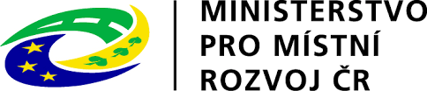
Projekt

„Změna územního plánu obce Jivina “

byl realizován za přispění prostředků státního rozpočtu ČR z programu Ministerstva pro místní rozvoj.

